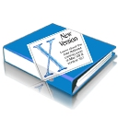 | 课题：网站制作（一）
文档类型：学生阅读文档 |  | 课题类型：信息技术基础  电邮：
上课内容：网站制作 |  | 授课年级：高一
在本节课中，我们会学习到：
- 如何制作站点
- 如何新建网页
- 如何设计布局
- 如何插入表格
操作步骤：

- 新建站点
- 打开FrontPage
操作：开始---所有程序

2．新建站点
操作：新建---站点---“站点向导”
位置：“D:\MyWebSite”(站点目录在D盘MyWebSite文件夹内)

  - 新建网页
操作：右侧文件夹列表：右键单击文件夹，新建网页，名称为“Index”

- 添加素材
操作：将“文件”内的“IMAGES” 复制到 D:\MyWebSite 的目录下。

- 设计布局
- 插入表格
操作：插入2*1的表格，宽：760像素，高：600像素，表格居中，边框粗细为2，更改边框颜色(Hex={9C,CF,39})
2．拆分该单元格
操作：选择下方的单元格，右键选择“拆分该单元格”，分成左右两个部分，如图：
A

B

C

- 编辑表格
A

B

C
分别对3个部分设置：
B：插入7*1的表格，宽：100%，高：100%
更改背景颜色(Hex={9C,CF,39})，边框粗细为0

C：设置该单元格 垂直对齐方式：顶端对齐
1.插入图片“le-1”
2.插入1*1的表格，宽：96%，边框粗细为0，表格居中
3.插入4*1的表格，宽：96%，高：269像素，表格居中
边框粗细为2，更改边框颜色(Hex={9C,CF,39})

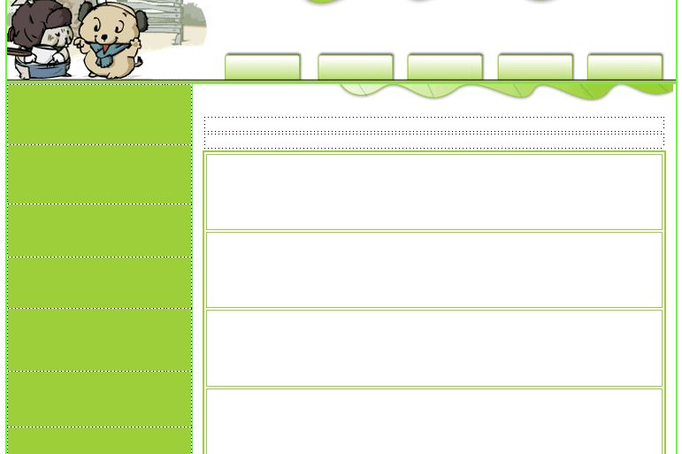

四、添加内容
A

B

C
  - 在A处的表格中依次填进“首页”，“美文共赏”，“光影天地”，
“学习资料”，“高一（13）”
注意位置恰好放在‘按钮’内
  - 在B处，按样张所示，依次在每一格中插入图片“G”，“flower”，“LEFT”，添加文字“美文共赏”，“光影天地”，“友情连接”等
  - 在C处：
第一个表格：①插入图片“WHAT'S”，“a_len”，然后回车
②菜单栏：插入---web组件---字幕
③在文本框中添加“欢迎来到高一（*）班的网站！”
第二个表格：①在第一个单元格中插入2*1的表格，在第一行中依次插入 片“MWGS”，“star”，在第二行中添加相应的内容
②从第二个单元格到第四个单元格，仿照上面的方法重复

